Демонстрационный вариант ПА по обществознанию
Класс: 8
Учебный год: 2023-2024
Пояснительная записка
Цель: установление фактического уровня теоретических знаний учащихся по предмету Обществознание, их практических умений и навыков, установления соответствия предметных учебных действий обучаемых требованиям ФГОС ООО за курс 8 класса.
Особенности:
- работа по обществознанию для 8-го класса проверяет уровень подготовки обучающихся по следующим тематическим разделам: «Личность и общество», «Сфера духовной культуры», «Экономика».
- Общее время на выполнение работы – 40 минут.
- Содержание и структура диагностической работы:
Содержание диагностической работы соответствует изученному к моменту проведения диагностики учебному материалу по обществознанию по программе основной школы. К каждому из заданий 1,2,4 предлагается четыре варианта ответа, из которых только один правильный. Задание считается выполненным верно, если участник экзамена записал номер правильного ответа. Задание считается невыполненным в следующих случаях: а) записан номер неправильного ответа; б) записаны номера двух или более ответов, даже если среди них указан и номер правильного ответа; в) номер ответа не записан.
В задании 3 ответ даётся в виде правильно выбранных цифр (например, 1324), записанных без пробелов и разделительных символов, а в задании 5 – в виде слова (словосочетания).
Ответы на задания 6-10 самостоятельно формулируются и записываются учащимся в развёрнутой форме. Проверка их выполнения проводится на основе специально разработанной системы критериев.
В диагностическую работу включены четыре задания для проверки функциональной грамотности обучающихся (7,8,9,10).
Распределение заданий по основным темам представлено в таблице 1.
Содержание работы | Количество заданий в варианте
Личность и общество | 1
Сфера духовной культуры | 4
Экономика | 5
Всего заданий по уровню сложности: Б (база) - 9, П (повышенный) – 1.
Формулировка заданий в диагностической работе направлена на проверку сформированности разных видов результатов: личностных, метапредметных и предметных.
Предметные результаты:
освоить и применить знания
- об экономической жизни общества (экономических системах, собственности, механизме рыночного регулирования экономики, роли государства в экономике);
- о процессах и явлениях в духовной жизни общества (науке, образовании, религии, искусстве);
- о системе образования в Российской Федерации.
Характеризовать:
- способы координации хозяйственной жизни в различных экономических системах;
- функции денег;
- духовно-нравственные ценности (в том числе гуманизм, милосердие, справедливость) нашего общества;
- искусство как сферу деятельности;
- информационную культуру и информационную безопасность.
Приводить примеры:
- способов повышения эффективности производства;
- политики Российской Федерации в сферах экономики, культуры и образования.
Классифицировать (в том числе, устанавливать существенный признак классификации):
- формы и виды культуры.
Сравнивать:
- различные способы хозяйствования;
- виды искусства.
Устанавливать и объяснять взаимосвязь/ взаимосвязи:
- развития духовной культуры и формирования личности, науки и образования.
Использовать полученные знания для объяснения (устного и письменного):
- необходимости правомерного налогового поведения;
- роли непрерывного образования.
Решать познавательные и практические задачи:
- об осуществлении экономических действий на основе рационального выбора;
- о формах и многообразии духовной культуры.
Смысловое чтение:
- текстов по проблемам развития экономики и современной культуры, составление плана;
- преобразование текстовой информации в модель (таблица, схема, график) и предложенных моделей в текст.
Анализировать, обобщать, систематизировать, оценивать социальную информацию:
- из адаптированных источников (в том числе учебных материалов), представленную в разных формах (описательную, графическую, аудиовизуальную), включая экономико-статистическую, о развитии сферы экономики и культуры, о науке и образовании.
Оценивать собственные поступки, поведение людей:
- с точки зрения их соответствия нормам морали и права в духовной и экономической сфере (с позиций рационального поведения).
Система оценивания
Задание считается выполненным верно, если ответ записан в той форме,
которая указана в инструкции по выполнению задания.
Система оценивания выполнения отдельных заданий и работы в целом:
1) Правильное выполнение каждого из заданий 1, 2, 4, 5 оценивается 1 баллом.
2) Выполнение каждого из заданий 7, 8, 9, 10 оценивается в зависимости
от полноты и правильности ответа в соответствии с критериями оценивания.
3) Полный правильный ответ на каждое из заданий 3, 6 оценивается 2 баллами; если в ответе допускается одна ошибка, то выставляется 1 балл, если в ответе допускается более одной ошибки, то выставляется 0 баллов; ответ на задание 7, 10 – 4 баллами; на задания 8– 3 баллами, на задание – 9 – 2 баллами.
Максимальный первичный балл за выполнение работы – 21.
Рекомендации по переводу первичных баллов в отметки по пятибалльной шкале для учащихся с ЗПР:
Отметка по пятибалльной шкале | «2» | «3» | «4» | «5»
Первичные баллы | 0-5 | 6-11 | 12-16 | 17-21

Демонстрационный вариант
письменной контрольной работы по учебному предмету «Обществознание» для промежуточной аттестации

Инструкция по выполнению работы
На выполнение работы по обществознанию дается 40 минут. Работа включает в себя 10 заданий. В случае записи неверного ответа зачеркните его и запишите рядом новый.
При необходимости можно пользоваться черновиком. Записи в черновике
проверяться и оцениваться не будут. Советуем выполнять задания в том порядке, в котором они даны. В целях экономии времени пропускайте задание, которое не удается выполнить сразу, и переходите к следующему. Если после выполнения всей работы у Вас останется время, то Вы сможете вернуться к пропущенным заданиям.
Желаем успеха!

1. Верны ли следующие суждения об обществе?
А. Общество — это все человечество в его истории, современности и перспективе.
Б. Общество включает в себя все формы и способы взаимодействия людей.
1) верно только А
2) верно только Б
3) верны оба суждения
4) оба суждения неверны

2. Павел учится на втором курсе университета. Он играет в студенческом театре, нередко выступает в составе баскетбольной команды своего факультета. На каком уровне образования находится Павел?
1) среднее профессиональное
2) высшее профессиональное
3) основное общее
4) среднее общее
- Выберите верные суждения об экономике и экономической деятельности и запишите цифры, под которыми они указаны.
1) Земля как фактор производства включает работников и работодателей.
2) В ходе экономической деятельности решается проблема ограниченности ресурсов.
3) В современном обществе деньги выполняют только функцию средства платежа.
4) К типам экономических систем относятся традиционная, плановая и рыночная системы.
5) Производство – это процесс создания экономических благ для удовлетворения потребностей человека и общества.

- Верны ли следующие суждения о религии?
А. Религия требует от верующих соблюдения определенных правил.
Б. Религия оказывает влияние на отношение верующего к окружающему миру.

1) верно только А
2) верно только Б
3) верны оба суждения
4) оба суждения неверны

- Заполните пропуски в таблице
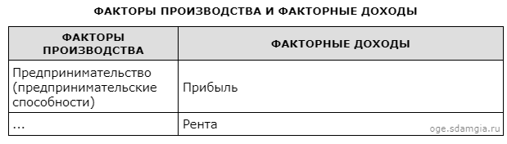

- Установите соответствие между признаками и областями культуры: к каждому элементу, данному в первом столбце, подберите элемент из второго столбца.
ПРИЗНАК
А) выдвижение и проверка гипотез
Б) создание художественных образов
В) формирование чувства прекрасного
Г) эстетическое наслаждение
ОБЛАСТЬ КУЛЬТУРЫ
1) наука
2) искусство

- Семья Филипповых планирует свой бюджет с целью накопления денежных средств. После консультаций они получили следующие советы:
1) полностью ограничить семейные расходы
2) вести учет всех доходов и расходов
3) составить один вариант семейного бюджета
4) формировать подушку финансовой безопасности
5) определить среднемесячные затраты на продукты питания, оплату ЖКХ

  - Распределите советы в таблице (запишите соответствующие цифры в графы таблицы)
Полезный совет | Вредный совет

  - Какие требования следует соблюдать при личном финансовом планировании? Укажите три любых требования.

- Рассмотрите изображение

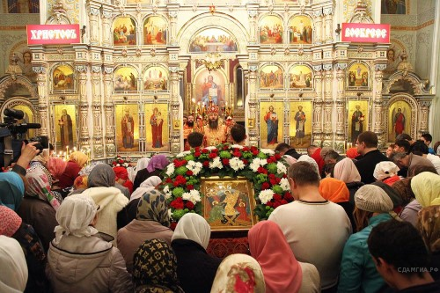

  - Следование какому виду социальных норм демонстрируют лица, изображенные на иллюстрации?
  - Используя обществоведческие знания, факты социальной жизни и личный социальный опыт, сформулируйте два объяснения, почему важно с уважением относиться к действиям людей, изображенных на иллюстрации, даже если ты не разделяешь их взглядов.
- Семену пришло сообщение в социальной сети от его друга Петра: «Привет, Семен! Не выручишь деньгами до вторника? А то баланс на телефоне отрицательный, а срочно надо связаться с родителями. Скинь 500 рублей на номер ***».
В чем состоит опасность данной ситуации для личных финансов Семена? Как ему правильно поступить в данной ситуации?

- Ученые опросили совершеннолетних юношей и девушек страны Z. Им задавали вопрос: «Как Вы считаете, чья обязанность вести домашнее хозяйство?».
Результаты опросов (в % от числа отвечавших) приведены на диаграмме.
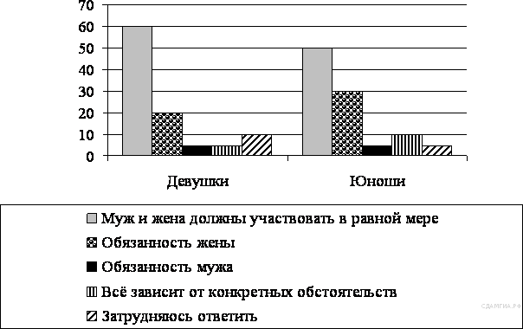

Сформулируйте по одному выводу: а) о сходстве и б) о различии в позициях групп опрошенных. Выскажите предположение о том, чем объясняется: а) сходство; б) различие.

Система оценивания заданий письменной проверочной работы

1) Правильное выполнение каждого из заданий 1, 2, 4, 5 оценивается 1 баллом.
2) Выполнение каждого из заданий 7, 8, 9, 10 оценивается в зависимости
от полноты и правильности ответа в соответствии с критериями оценивания.
3) Полный правильный ответ на каждое из заданий 3, 6 оценивается 2 баллами; если в ответе допускается одна ошибка, то выставляется 1 балл, если в ответе допускается более одной ошибки, то выставляется 0 баллов; ответ на задание 7, 10 – 4 баллами; на задания 8– 3 баллами, на задание – 9 – 2 баллами.

№ задания | Верный ответ
1 | 3
2 | 2
3 | 245
4 | 3
5 | Земля
6 | 1222

- Семья Филипповых планирует свой бюджет с целью накопления денежных средств. После консультаций они получили следующие советы:
1) полностью ограничить семейные расходы
2) вести учет всех доходов и расходов
3) составить один вариант семейного бюджета
4) формировать подушку финансовой безопасности
5) определить среднемесячные затраты на продукты питания, оплату ЖКХ

  - Распределите советы в таблице (запишите соответствующие цифры в графы таблицы)
Полезный совет | Вредный совет
245 | 13

  - Какие требования следует соблюдать при личном финансовом планировании? Укажите три любых требования.

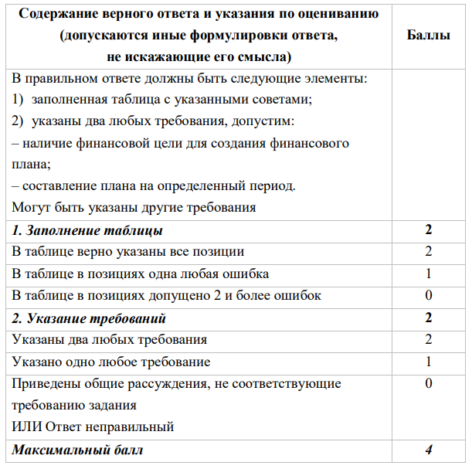

- Рассмотрите изображение

8.1. Следование какому виду социальных норм демонстрируют лица, изображенные на иллюстрации?
8.2. Используя обществоведческие знания, факты социальной жизни и личный социальный опыт, сформулируйте два объяснения, почему важно с уважением относиться к действиям людей, изображенных на иллюстрации, даже если ты не разделяешь их взглядов.

Содержание верного ответа и указания по оцениванию (допускаются иные формулировки ответа, не искажающие его смысла) | Баллы
В правильном ответе должны быть следующие элементы:  1) ответ на вопрос: религиозные нормы / религиозные обряды / нормы христианской (православной) религии и т. п.;  (Может быть дан другой ответ на вопрос, не искажающий сущности изображенного на фотографии.)  2) два объяснения, допустим:  — это позволяет избежать конфликтов с верующими, которых может оскорбить неуважительное отношение к своим взглядам и религиозным чувствам;  — это соответствует общепринятым нормам морали и уважительного, вежливого общения с другими людьми.  Могут быть сформулированы другие правила, приведены другие пояснения | 3 балла
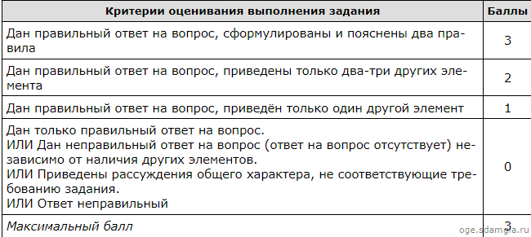

9. Семену пришло сообщение в социальной сети от его друга Петра: «Привет, Семен! Не выручишь деньгами до вторника? А то баланс на телефоне отрицательный, а срочно надо связаться с родителями. Скинь 500 рублей на номер ***».
В чем состоит опасность данной ситуации для личных финансов Семена? Как ему правильно поступить в данной ситуации?

Пояснение.
1. Скорее всего это мошенники, которые взломали аккаунт Петра в социальной сети и рассылают сообщения от его имени с целью наживы.
2. Ни в коем случае не отсылать деньги на указанный номер; обратиться на «горячую линию» для клиентов и/или в службу социальной сети; позвонить Петру и сообщить ему о полученном сообщении.
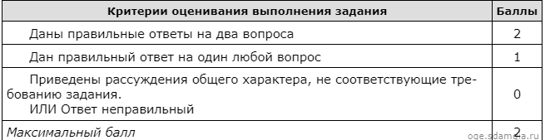

10.Ученые опросили совершеннолетних юношей и девушек страны Z. Им задавали вопрос: «Как Вы считаете, чья обязанность вести домашнее хозяйство?».
Результаты опросов (в % от числа отвечавших) приведены на диаграмме.

Сформулируйте по одному выводу: а) о сходстве и б) о различии в позициях групп опрошенных. Выскажите предположение о том, чем объясняется: а) сходство; б) различие.

Пояснение.
а) Большая часть как юношей, так и девушек считает, что и муж и жена должны вести домашнее хозяйство (так как в стране Z господствует демократический тип семьи, равноправие между мужчиной и женщиной).
б) Большая часть юношей, нежели девушек считают, что домашнее хозяйство должна вести жена (так как среди юношей сильнее предпочтения к патриархальному типу семьи).
